# 

**Microsoft Word**

# برنامج Microsoft Word هو أحد برامج معالجة النصوص الأكثر شهرة وانتشارًا في العالم. يُستخدم لإنشاء وتنسيق المستندات مثل الخطابات، والتقارير، والسير الذاتية، والبحوث. يتميز Word بسهولة الاستخدام وواجهته البسيطة، مما يجعله مناسبًا للمبتدئين والمحترفين على حد سواء. يتيح البرنامج للمستخدم إدراج الصور والجداول والروابط، بالإضافة إلى أدوات التدقيق الإملائي والنحوي، مما يساعد على إنتاج مستندات احترافية بكل سهولة.

# 🎬 سارة ومرام في عالم Word –

## المشهد 1: البداية

سارة بتردد :وهي تنظر بانبهارقالت: ما شاء الله، تكتبين بسرعة وتنسقين النص بدقة! ممكن تعلّمينِي كيف أبدأ باستخدام Word؟"



مرام قالت:(بابتسامة )بكل سرور! هيا نبدأ من الأساس خطوة بخطوة. أول شيء... افتحي قائمة ابدأ من جهازك."



سارة: "تمام"

مرام: "واكتبي Word في خانة البحث، بعدين اضغطي على الأيقونة اللي تطلع لك."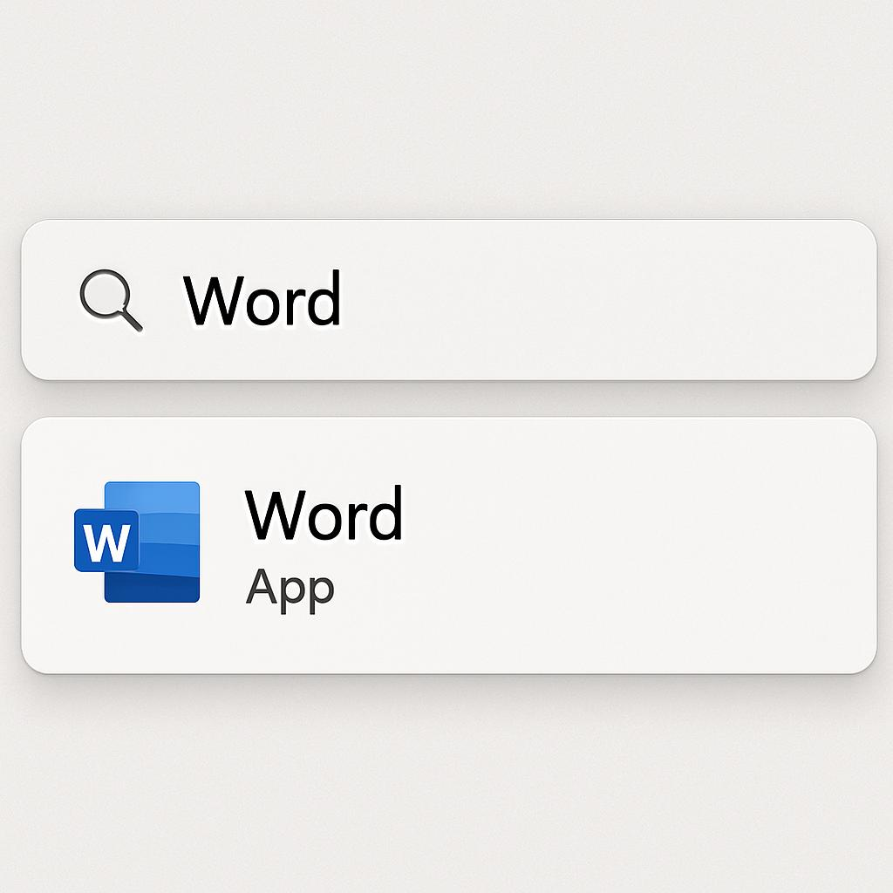

## المشهد 2: فتح برنامج Word

مرام قالت:وهي تشير للشاشة): "لما يفتح Word، قالت: بيطلع لك خيارين: 'مستند فارغ' أو 'قوالب جاهزة'. اختاري اللي يناسبك. ولو ما اخترتِ شيء، بيفتح مستند فارغ تلقائيًا

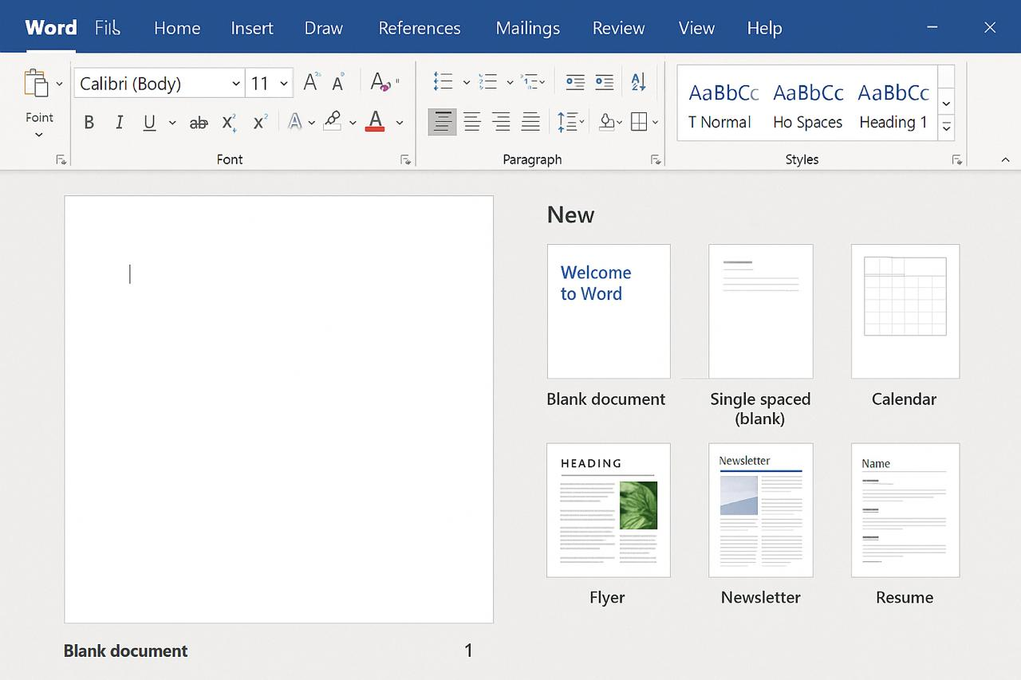

سارة وهي سعيدة قالت:"جميل! ومتى أبدأ بالكتابة؟"



قالت مرام :"بثقة): "شوفي المؤشر الوامض؟ هذا يعني إنك تقدرين تكتبين فورًا. وإذا حبيتي تنسقين أو تضيفين شيء، روحي لتبويب 'إدراج' ، ومن هناك تختارين 'نص' أو أي عنصر ثاني."

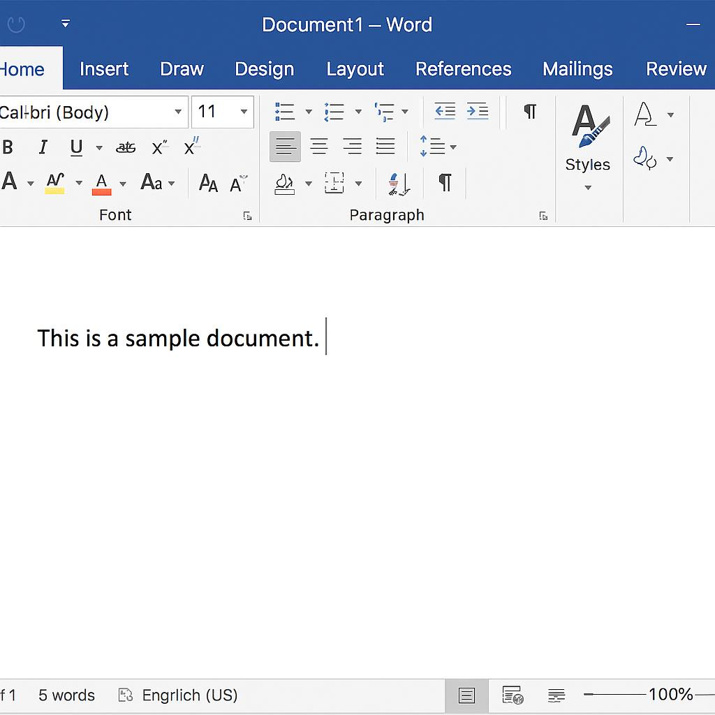

## المشهد 3: ادراج جدول

سارة متحمسة): "فتحت 'إدراج'، ولقيت زر 'جدول'! شكله شبكة صغيرة!"

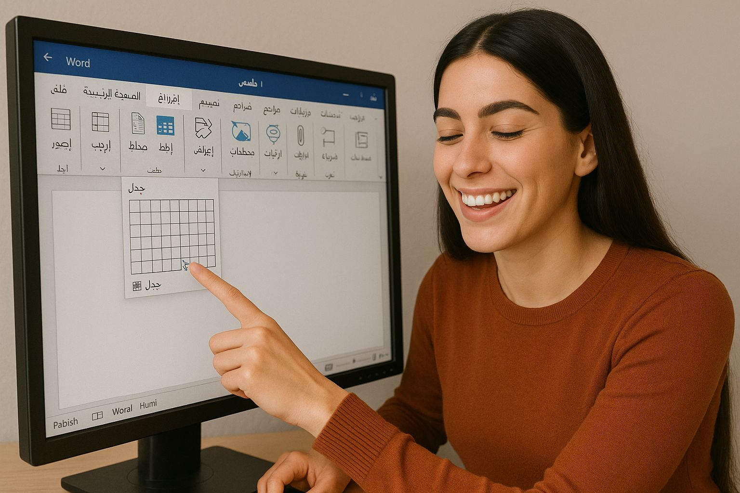

مرام بحماس قالت :حرّكي الماوس فوق المربعات وحددي عدد الأعمدة والصفوف اللي تبغينها، بعدين اضغطي.

سارة متعجبة قالت!: واوو طلع الجدول ببدأ أعبّي المعلومات الحين.

مرام قالت: تقدرين تكتبين داخل الخلايا، وتغيرين التنسيق من تبويب 'تصميم' و'تخطيط'."

**النهاية:**

وهكذا، بدأت سارة رحلتها في عالم Word، خطوة بخطوة…

وبمساعدة مرام، اكتشفت أن التعلم ما هو إلا بداية لفرص إبداعية لا تنتهي

